Pozdravljeni 9.b!
Delo za torek, 5.5. : PONOVIMO,
( zapiši v zvezek)

Kaj je naravni izbor? ( učbenik stran 69)
Zapiši primer naravnega izbor!
Opiši primer prilagajanja organizmov na mraz, ali prilagoditve kot zaščita pred plenilci
( učbenik stran 70, 71)!

Zapis za danes:

V naravi so organizmi prilagojeni na okolje, v katerem živijo.
Proces prilagajanja temelji na naravnem izboru.

HOMOLOGNI ORGANI ( učbenik stran 72)
Primer:
Okončine sesalcev so po izvoru enake, zaradi uporabe so te okončine po zgradbi- izgledu različne.
Spreminjanje oblike zaradi različnega okolja, različne naloge, ki jo organi opravljajo je divergentni razvoj- razvoj z razhajanjem.
Skupni izvor ( npr. : sesalci imajo različne oblike prvih okončin, po izvoru je plavut kita,
noga slona, roka človeka, krilo netopirja prva okončina živali.)

Primer: prve okončine človeka , 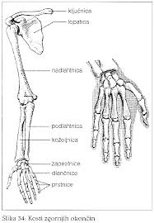

pve okončine mačka ,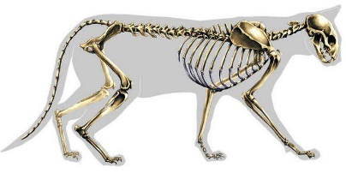 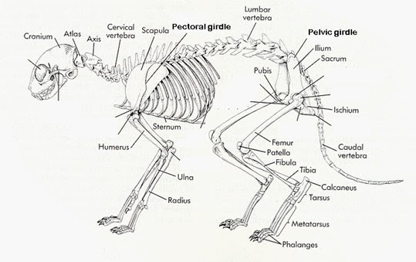

prve okončine netopirja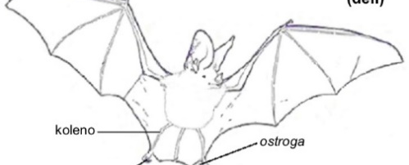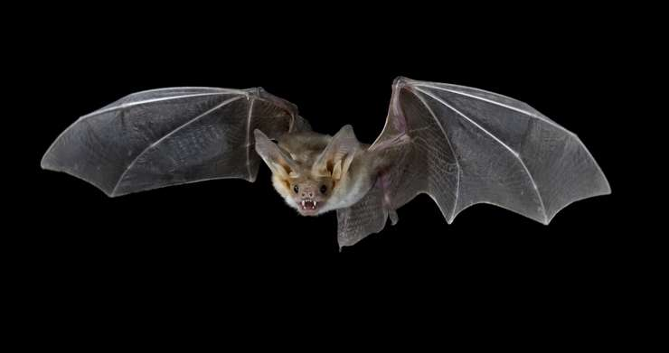

prve okončine kitov. 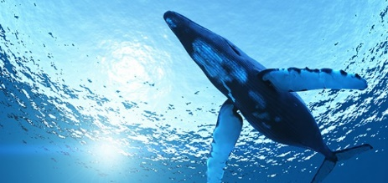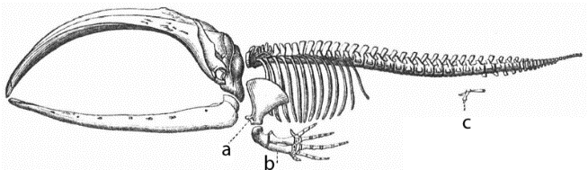

Prve okončine krta
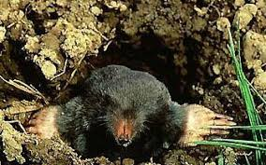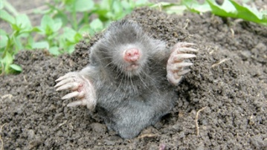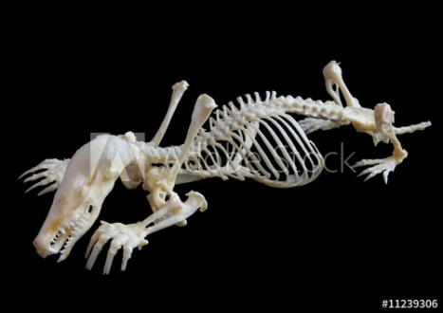

Prve okončine slona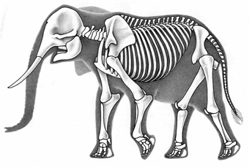

Prve okončine opice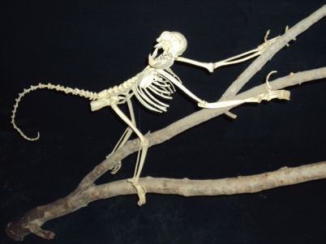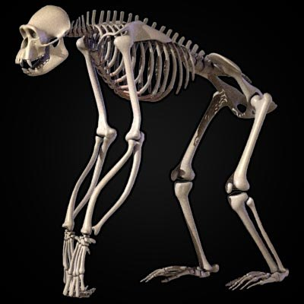

Pri posameznem organizmih opiši, kakšno nalogo opravljajo pri njih prve okončine. Obrazloži njihovo zgradbo:
PRIMER:
Opice: oprijemanje po vejah: dolge, močne, dobro razvita dlan, dolg palec…

